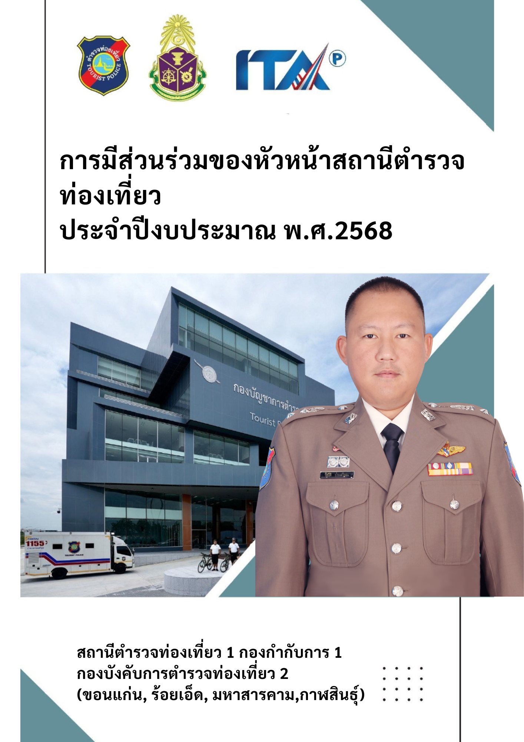

**ขั้นตอนที่ ๑ การวางแผนดำเนินงาน**

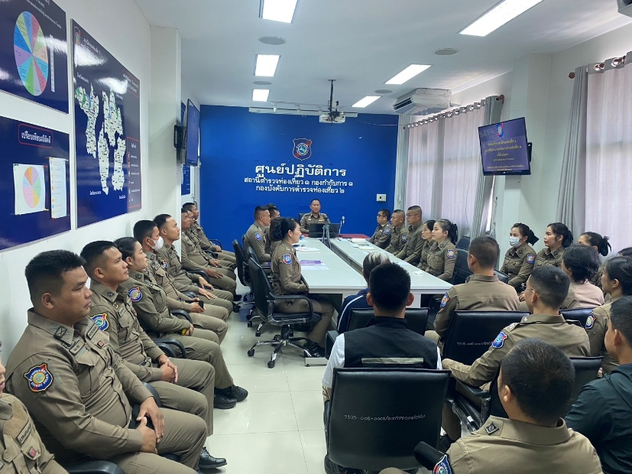

พ.ต.ท.รัฐปิติ ประเสริฐสม สวญ.  
ส.ทท.1 กก.๑ บก.ทท.๒ ประชุมคณะทำงานดำเนินการออกคำสั่งแต่งตั้งคณะปฏิบัติงานการประเมินคุณธรรมและความโปร่งใส ในการดำเนินงานของหน่วยงานภาครัฐ (ITA) วางแผนการดำเนินงานตามกรอบระยะเวลาการประเมิน

**การประชุมชี้แจงรายละเอียด**

ประชุมชี้แจง รายละเอียดการปฏิบัติงานการประเมินคุณธรรมและความโปร่งใส ในการดำเนินงานของหน่วยงานภาครัฐ (ITA) ถ่ายทอดนโยบายและภารกิจ ให้แก่ข้าราชการตำรวจ ส.ทท.1 กก.๑ บก.ทท.๒ ให้มีความเข้าใจเกี่ยวกับการดำเนินงาน มอบหมายหน้าที่และประชาสัมพันธ์ให้ข้าราชการตำรวจในสังกัดได้ร่วมทำแบบประเมินวัดการรับรู้ของผู้มีส่วนได้ส่วนเสียภายใน (IIT)

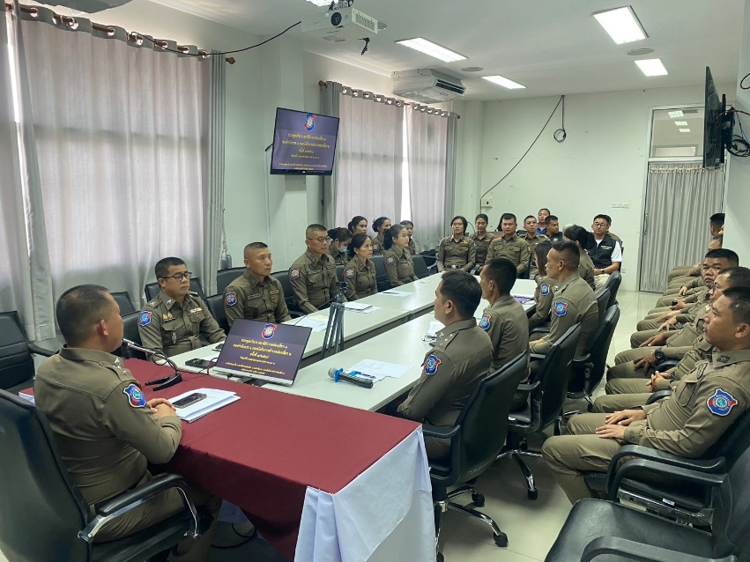

**ขั้นตอนที่ ๒ การดำเนินงาน ระยะที่ ๑**

พ.ต.ท.รัฐปิติ ประเสริฐสม สวญ.ส.ทท.๑ กก.๑ บก.ทท.๒ ประชุมมอบหมายนโยบายเกี่ยวกับการดำเนินงานการประเมินคุณธรรมและความโปร่งใสในการดำเนินงานของหน่วยงานภาครัฐ (ITA) ประจำปีงบประมาณ พ.ศ.๒๕๖๘ ให้แก่ข้าราชการตำรวจ ในสังกัด พร้อมประกาศเจตจำนงสุจริตในการบริหารงานสถานีตำรวจว่าจะบริหารงานด้วยความซื่อสัตย์สุจริตตามหลักธรรมาภิบาล เกิดความโปร่งใสและสามารถตรวจสอบได้พร้อมรับผิดชอบเพื่อสร้างความเชื่อมั่นแก่สังคมว่า ส.ทท.๑ กก.๑ บก.ทท.๒   
มีเจตจำนงต่อต้านการทุจริตคอร์รัปชั่นทุกรูปแบบและมุ่งหมายให้ ส.ทท.๑ กก.๑ บก.ทท.๒ เป็นองค์กรที่มีความโปร่งใส ตรวจสอบได้

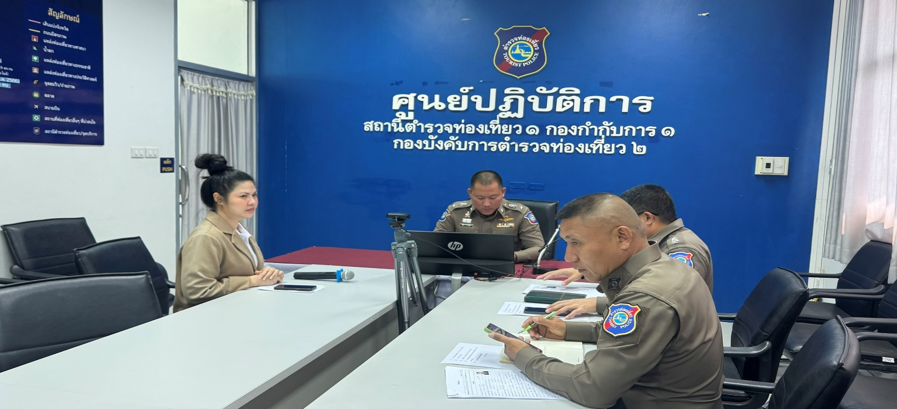

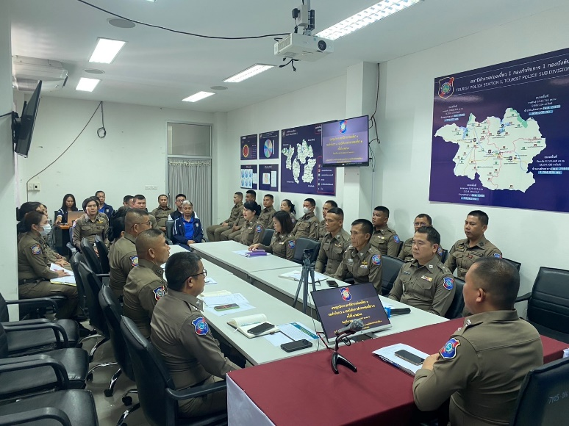

**ขั้นตอนที่ ๒ การดำเนินงาน ระยะที่ ๒**

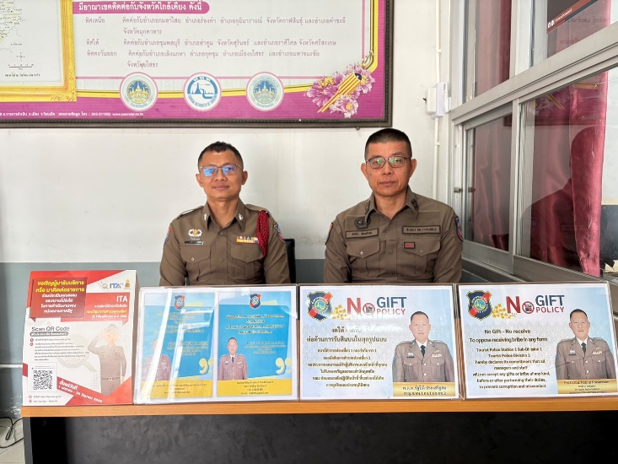

พ.ต.ท.รัฐปิติ ประเสริฐสม สวญ.ส.ทท.๑ กก.๑ บก.ทท.๒ ออกตรวจเยี่ยมในชุมชน ในเขตรับผิดชอบ ประชุมชี้แจงนโยบายการบริหารงานของ ส.ทท.๑ กก.๑ บก.ทท.๒ แสวงหาความร่วมมือจากภาคประชาชน เพื่อสร้างความเชื่อมั่นแก่ประชาชนว่า ส.ทท.๑ กก.๑ บก.ทท.๒ มีเจตจำนง ต่อต้านการทุจริตคอร์รัปชั่นทุกรูปแบบ และขอความร่วมมือให้ประชาชนมีส่วนร่วมในการต่อต้านการทุจริต ประชาสัมพันธ์ช่องทางการแจ้งเบาะแส ช่องทางการร้องเรียน หากพบเห็นหรือสงสัยการปฏิบัติงานของ เจ้าหน้าที่ตำรวจสามารถแจ้งข้อร้องเรียนผ่านช่องทางต่างๆ ได้ตลอด ๒๔ ชั่วโมง

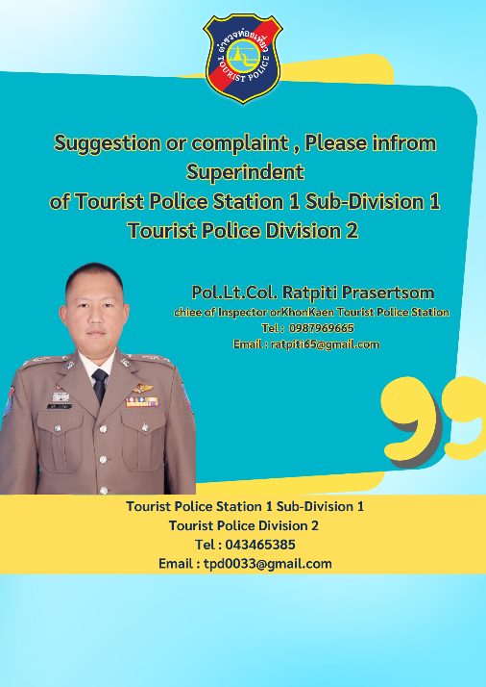

**ขั้นตอนที่ ๒ การดำเนินงาน ระยะที่ ๓**

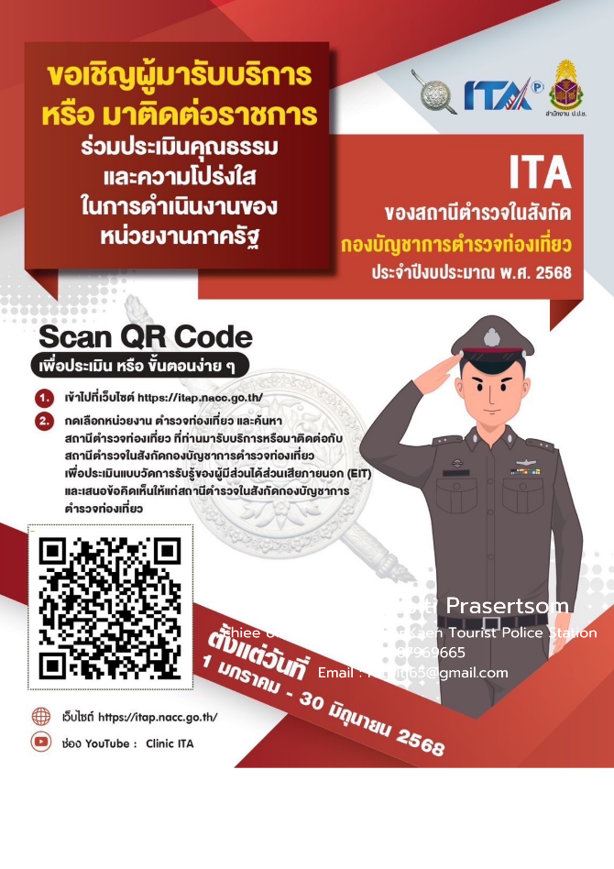

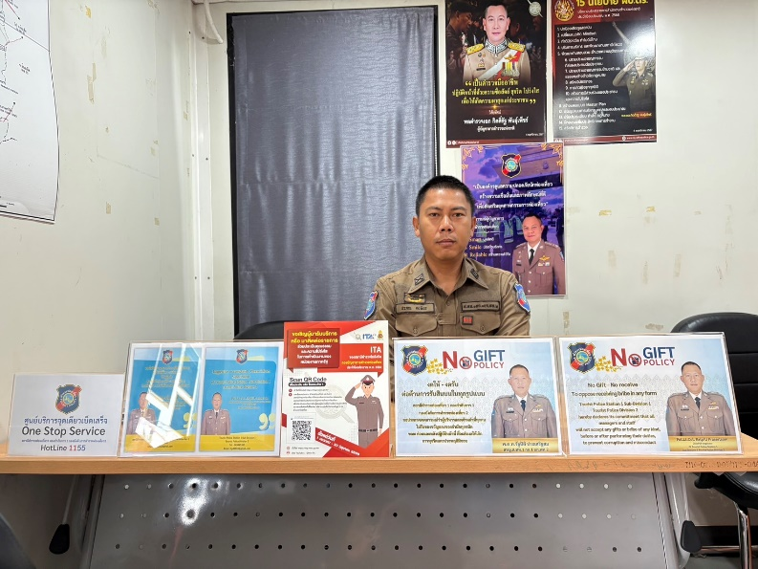

พ.ต.ท.รัฐปิติ ประเสริฐสม สวญ.ส.ทท.๑ กก.๑ บก.ทท.๒ ดำเนินงานเชิงรุก โดยการพบปะประชาชนในเขตพื้นที่รับผิดชอบจังหวัดขอนแก่น จังหวัดมหาสารคาม จังหวัดร้อยเอ็ด และจังหวัดกาฬสินธุ์ เพื่อสุ่มสอบถามการให้บริการของเจ้าหน้าที่ตำรวจ ว่ามีการเรียกรับผลประโยชน์ หรือทุจริตต่อหน้าที่หรือไม่ พร้อมเชิญชวนประชาชนตอบแบบวัดการรับรู้ของผู้มีส่วนได้เสียภายนอก (EIT) รวมทั้งให้ประชาสัมพันธ์ผ่านทางเว็บไซต์ของสถานีตำรวจ และมอบหมายให้มีเจ้าหน้าที่ประชาสัมพันธ์คอยแนะนำพร้อมให้บริการประชาชน ตลอด ๒๔ ชั่งโมง

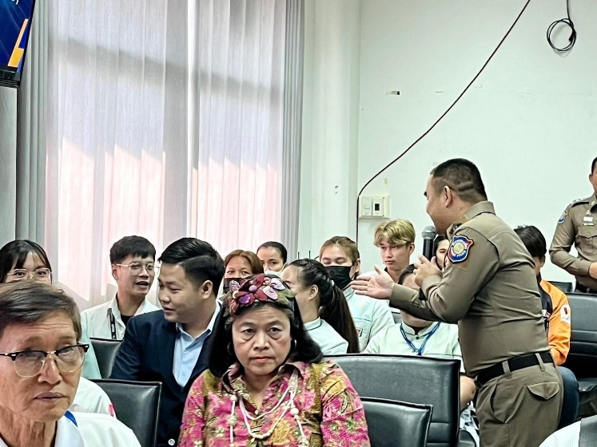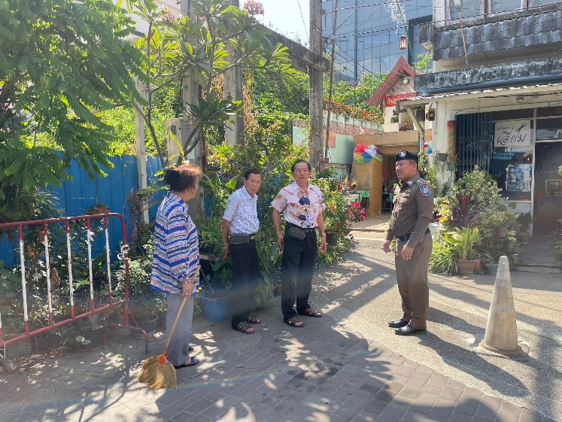

**ขั้นตอนที่ ๓ ผลการดำเนินงาน**

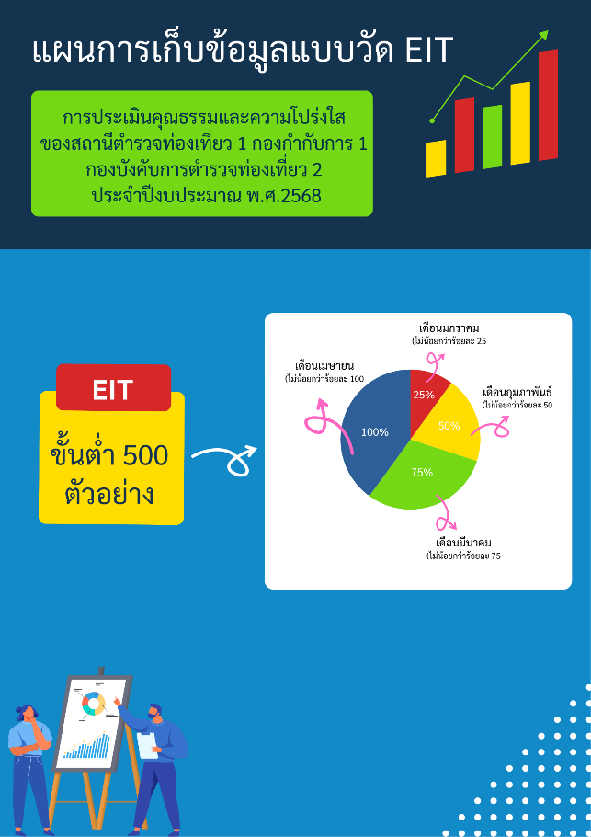

**ผลการดำเนินงาน**

การดำเนินงานการประเมินคุณธรรมและความโปร่งใสในการดำเนินงานของหน่วยงานภาครัฐ ( ITA) ของ ส.ทท.๑ กก.๑ บก.ทท.๒ ประจำปีงบประมาณ ๒๕๖๘ การปฏิบัติงานเป็นไปตามแผนที่กำหนดไว้ภายใต้กรอบระยะเวลาการประเมินมีผลการปฏิบัติตามเป้าหมายผ่านเกณฑ์มาตรฐานที่กำหนดไว้

